
Stanislav Kasík
Heraldická kancelář
„Dauphin“
Roudnice nad Labem
2009

BÍTOVANY

Poznámky k návrhům obecního znaku a vlajky

Znak cechu malířů štítů

O TVORBĚ OBECNÍCH ZNAKŮ

Z poznání historického vývoje městských a obecních znaků lze ze skladby užitých znakových figur a dalších souvislostí odvodit pohnutky, stanovit příčiny a inspirace jejich volby. Můžeme je rozdělit do několika skupin. Vyjmenujeme jen některé.

Mnoho obecních znaků je odvozeno od znaků vrchností. Ať od znaku krále u měst královských, či od znaku šlechtického majitele, biskupa nebo církevní instituce u měst poddanských. Při jejich tvorbě bylo snahou navrhovatelů odlišit nějakým způsobem znak obce od znaku vlastníka. Stávalo se tak různými způsoby, jakými bylo přijetí pouhé části znaku, umenšení znakových figur, změna tinktur znakového pole či znamení, nebo doplnění další figurou nebo znamením atp.

Jinou skupinu tvoří znaky odvozené od přírodních podmínek. Například použitím figury kopce je charakterizováno prostředí, ve kterém obec leží. Vlnité břevno má obvykle souvislost s existencí vodního toku. Stejným způsobem vypovídá vyobrazení skály. Stromy mohou symbolizovat okolní lesy. Některá znamení ukazovala na převažující zaměstnání obyvatel. Proto se objevují ve znacích motivy zemědělské, vinařské, chmelařské, rybářské, hornické atd. Ve znacích se připomínaly i různé události.

Jednu z nejcennějších skupin jsou znaky ukazující užitými symboly na jméno obce. Tak jak je například jabloň ve znaku Jablonce nad Nisou, rak ve znaku Rakovníka, sova ve znaku Sovínek, či měsíc - luna ve znaku Loun. Takovým znakům se říká „znaky mluvící“.

Současné tendence ve tvorbě obecních znaků se přidržují již osvědčených metod a postupů. Přesto jsou některé figury pro obce bez statutu města nepoužitelné. Například hradby, jejichž fyzická existence byla vysoce ceněnou výsadou a pýchou každého města a zároveň jejich nejpřípadnějším symbolem.

Podvýbor pro heraldiku a vexilologii Poslanecké sněmovny Parlamentu České republiky preferuje u obcí znaky jednodušší, které více odpovídají původním praktickým funkcím znaků a také významu uživatele. Podoba navrženého znaku musí bezpodmínečně být v souladu s pravidly, zásadami a uzancemi heraldiky. Nemá kolidovat se znaky již v České republice užívanými. Má být jednoznačným a nezaměnitelným symbolem konkrétní obce.

Z HISTORIE OBCE

Následující řádky nemají ambici být vyčerpávajícím pojednáním o historii obce. Budou zmíněny především ty skutečnosti, které mohou být pro výběr heraldických figur do znaku obce inspirující.

Obec Bítovany se skládá ze dvou místních částí – Bítovany a Bítovánky. Jméno obce je v Čechách ojedinělé. Historické prameny zmiňují Bítovany již v roce 1329 a 1347. A to nepřímo v přídomcích Mstislava Rakušice (Zdislav) z Bítovan a Mstislava z Bítovan (August Sedláček, Atlas pečetí a erbu české a moravské středověké šlechty, Sv. 2, Praha 2001, fol. 102 r, s. 229, Sv. 5, Praha 2003, tab. 55, č. 4 a 5 – zde v opise pečeti z roku 1329 „Sdislai“ a nikoliv „Mstislai“ jako na pečeti druhé z roku 1347; August Sedláček, Českomoravská heraldika II, Praha 1925, s. 94 – zde dvakrát Mstislav, dále jen ČMH II.). Velice pravděpodobně je Mstislav Rakušic z Bítovan z roku 1329 a Mstislav z Bítova z roku 1347 jedna a táž osoba připomínaná ještě v roce 1361 jako Mstislav Rakušic z Bítovan. Jeho potomci obývali tvrz v Bítovanech až do poloviny 15. století. V roce 1415 se připomíná Albrecht, v roce 1438 Aleš a v roce 1448 Bleha z Bítovan.

První zmínka o vsi Bítovany s farním kostelem sv. Bartoloměje je učiněna v roce 1350 (kostel se připomíná v roce 1349), po té, co po založení nového biskupství v Litomyšli byly pod jeho církevní správu dány některé kostely a vsi dosud patřící k pražskému arcibiskupství (Antonín Rybička, Další procházky v okolí Chrudimském, Památky archaeologické a místopisné, Díl II., Praha 1857, s. 40). Některými z minulých historiků je, prameny zmiňovaná ves či dvůr zvaný „Popov dol“ (Vallis sacerdotis), připomínaná v roce 1226, lokalizována na katastr dnešní obce Bítovany, s kterou údajně později splynula (Památky. Listy pro archeologii a historii IX., Praha 1874, s. 148). Je tak činěno pouze na základě domyslu.

Po vladycích z Bítovan drželi ves Závišové z Osenice, kteří se zde připomínají v 16. století (1507 – 1512 Jiřík, 1525 Jan). Ve druhé polovině 16. století byly Bítovany rozděleny na dva díly. Jeden z dílů spojil Jan starší Záviš z Osenice s panstvím Seslávky-Rosice. Druhý díl Bítovan s tvrzí, poplužním dvorem a polovinou podacího práva ke kostelu sv. Bartoloměje nakonec Hynek Záviše z Osenice prodal v roce 1607 Václavovi Ostromířskému z Rokytníka. Ten však v roce 1616 nabytý majetek prodal Viktorinovi Hradeckému z Bukovna. Po dvou zde žijících generacích Viktorinových potomků (syn Jindřich Bořek, vnuk Jindřich Sezema) se neznámým způsobem dostal do držení tvrze v Bítovanech Zikmund Šťastný Záviš z Osenice, který tvrz prodal Abrahamovi Bechyňovi z Lažan (vklad do Desk zemských v roce 1630). Po Abrahamově synovi Bohuslavovi dědil někdy okolo roku 1648 Bítovany Jindřich Bořický z Hostovic. Jedna z jeho dvou dcer Marie Kuna se v roce 1664, po dohodě se sestrou Lidmilou Evou, ujala děděného statku a vdala se za Karla Jaroslava Talacka z Ještětic. V roce 1694 prodala držený díl Bítovan Josefovi Františkovi hraběti ze Schönfeldu. Ten koupený statek spojil s panství Seč a Nasavrky. Později přikoupil i druhou část Bítovan. Hrabě Schönfeld zemřel v roce 1737 a panství převzala jeho dcera Marie Kateřina, která se vdala za Jana Adama knížete z Auersperku. Auersperkové byli v Bítovanech vrchností až do ukončení patrimoniální (vrchnostenské) správy, kterou v roce 1850 nahradila správa státní zřízením okresních soudů, okresních, městských a obecních úřadů (Ottův slovník naučný IV., Praha 1891, s. 111; August Sedláček, Místopisný slovník historický Království českého, b. d. a m. v., s. 29, August Sedláček, Hrady, zámky a tvrze Království českého, I., Chrudimsko, Praha 1882, s. 170; Tomáš Šimek a kol, Hrady, zámky a tvrze v Čechách, na Moravě a ve Slezsku, VI., Východní Čechy, Praha 1989, s. 45, 318; Jaromír Pražan, Nejstarší historie Bítovan, www.bitovany.cz).

O JMÉNU

Výklad významu jména obce Bítovany je dle jazykovědců jednoduchý a znamená ves lidí z Bietova (podle staročeského názvu Byetowany, Bietowany) nebo ves obyvatelů Bietova. Bítovánky znamená malé Bítovany. Dle výkladu místního jména Bítov, jehož staročeská podoba zněla Byetow, má tento název původ v osobním jménu Vít – staročesky Viet (Antonín Profous, Místní jména v Čechách, I., Praha 1947, s. 86 – 87). Na základě výkladu významu jména obce nelze vytvořit znak mluvící.

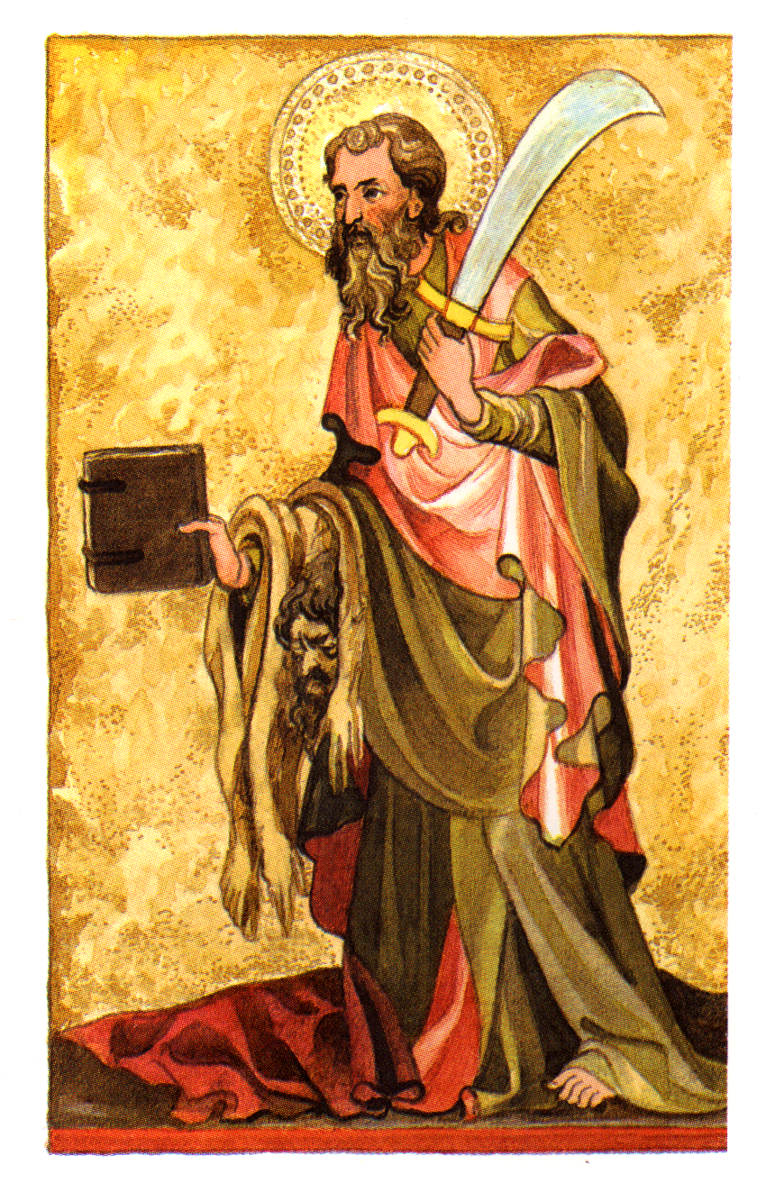

Sv. Bartoloměj
Epitaf Jana z Jeřeně z r. 1395

O SV. BARTOLOMĚJI

V Bítovanech je původem gotický kostel, připomínaný poprvé v roce 1349 jako farní (Emanuel Poche a kol, Umělecké památky Čech 1, Praha 1977, s. 81). Sv. Bartoloměj, také Nathanael, byl apoštolem, který podle podání podstoupil mučednickou smrt v Arménii tím způsobem, že mu byla za živa stažena kůže z těla a teprve potom byl sťat. Proto se stal patronem všech těch, kdo pracují s kůží, např. kožešníků, ševců, koželuhů, řezníků apod. Jako hlasatel evangelia je zobrazován s knihou nebo svitkem. Individuálním atributem sv. Bartoloměje je však stažená kůže, kterou drží v ruce nebo ji má přehozenou přes ruku. Ve středověkých vyobrazeních má v ruce jako atribut nůž, který ho odlišuje od jiných světců. Dalším atributem sv. Bartoloměje je někdy spoutaný ďábel na řetěze jako poukaz na časté zobrazování legendy, kde tento apoštol vymítá zlého ducha z indické princezny.

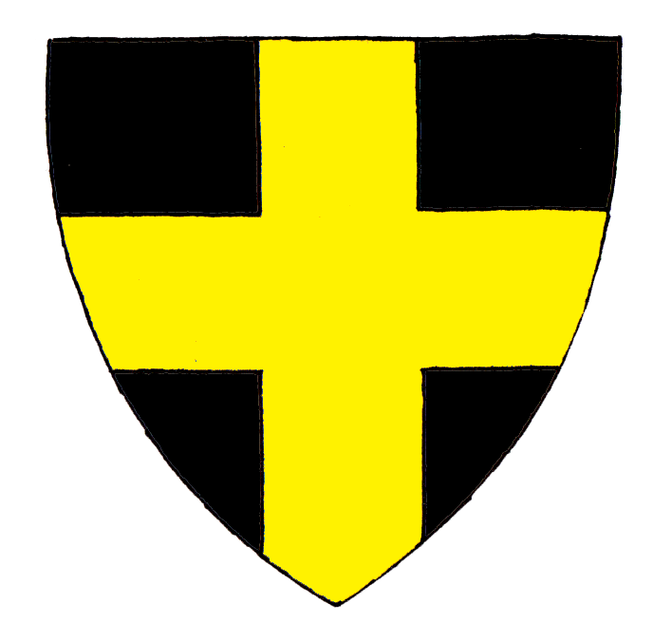

O ZNAKU LITOMYŠLSKÉHO BISKUPSTVÍ

První zmínka o obci Bítovany v historických pramenech je spojena biskupstvím v Litomyšli. To bylo zřízeno spolu s pražským arcibiskupstvím bullou papeže Klimenta VI ze dne 30. dubna 1344. Znak biskupství byl odvozen o znaku biskupství pražského (v černém štítě zlaté břevno) a má podobu černého štítu se zlatým heroldským křížem.

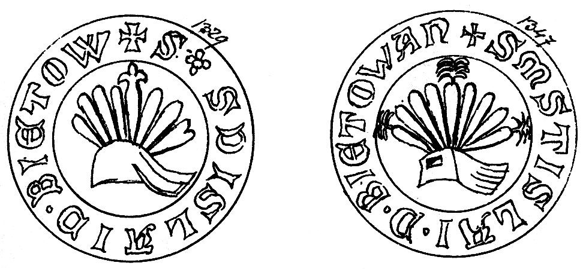

Dvě pečeti Mstislava Rakušice z Bítovan
(kresba August Sedláček)

O ERBU VLADYKŮ Z BÍTOVAN,
HRABAT ZE SCHÖNFELDU A KNÍŽAT Z AUERSPERKU

Pečeti vladyků z Bítovan z první poloviny 14. století zobrazují z erbu pouze jeho část, kterou byl klenot na přilbě s přikryvadly. Klenotem jejich erbu byl „vějíř z 8 - 9 per zdobených tu a tam malými kytkami“ (ČMH II., s. 94). Tuto informaci lze porovnat s pečetěmi a nakonec ji interpretovat tak, že „vějíř per“ je složen ze zelených pavích per o lichém počtu, z nichž prostřední a zcela krajní jsou zakončena malým „chocholem“ z černých kohoutích per. Ze zprávy Bartoloměje Paprockého z roku 1602 vyplývá, že výše zmíněný Mstislav Rakušic z Bítovan užíval také pečeti, kde byl úplný erb včetně štítu, či štít s erbovním znamením. Tak v roce 1361 přivěsil pečeť k listině, kterou pro klášter ve Vilémově vydal Heřman z Lukavic. Paprocký ji popisuje: „K tomu Swědomí wedle Pečetě wegšgmenowaného Heřmana přiwěsyli y swé, Mstislaw Rakussyc z Bětowan, a Hassek z Lukawice, na nichž se nápodobně Psy Hlawa s Rybím Ocasem spatřuje. Stalo se Léta Páně 1361“ (Bartoloměj Paprocký, Diadochos, Praha 1602, O Stawu Rytjřském, s. 276).

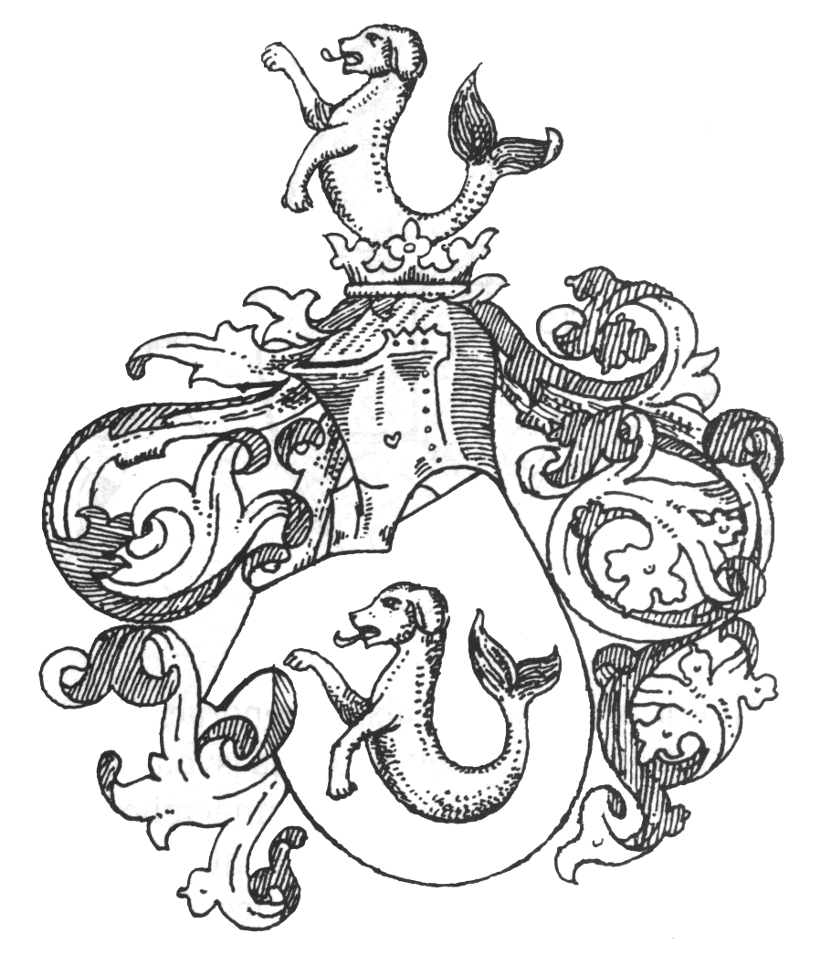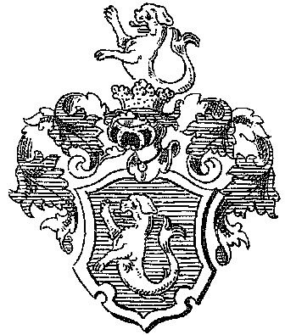
Dvě různé podoby erbu Lukaveckých z Lukavice

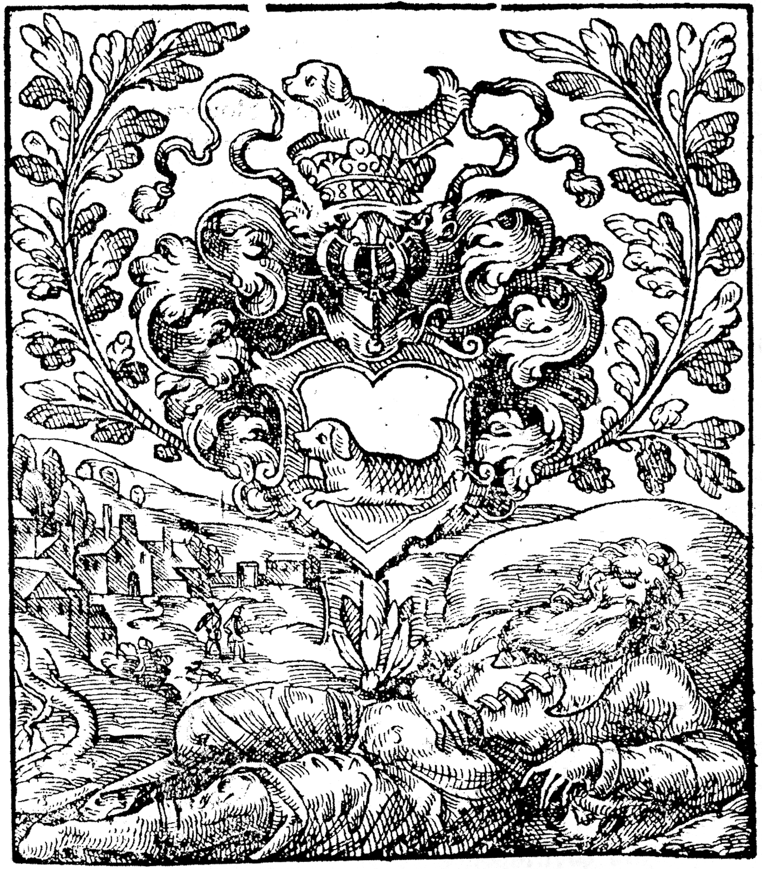

Erb Lukaveckých z Lukavice v Diadochu Bartoloměje Paprockého z roku 1602

Původní vladycký rod, který se připomíná v držení Lukavice a také Bítovan v první polovině 14. století, patřil mezi staročeské vladycké rody východních Čech. Užívali zcela mimořádného erbu, kterým byl modrý štít se stříbrným mořským psem. Figura mořského psa (canis marinus) patří mezi nadpřirozené heraldické figury – monstra. Podle středověkých bestiářů jde o mořské zvíře s psí hlavou, projevující velkou agresivitu, vydává zvláštní zvuk pomocí foukání. Lze ho velice obtížně ulovit a zabít. Zřejmě právě tyto vlastnosti mohly ovlivnit volbu takové erbovní figury předky vladyků z Lukavice.

Erb Schönfeldů – vlevo původní rodový, vpravo hraběcí

Hrabata ze Schönfeldu, kteří se v držení Bítovan objevili v 18. století a jejich majetek přešel pak dědictvím na Auerspergy, pocházeli z rakouského Nizozemí, kde užívali přídomku „de Serein Champ“. Do Čech přišel Mikuláš de Serein Champ, který se účastnil obrany Prahy při obléhání Švédy v roce 1648. Obdržel následně statky v Čechách a povýšení do panského stavu s přídomkem „von Schönfeld“, který je vlastně překladem původně valonského přídomku. Rod vymřel v 18. století v hraběcím stavu a dědici jména a znaku se stali Vratislavové z Mitrovic. Památkou na hrabata ze Schönfeldu v Bítovanech je jejich erb na hlavním oltáři kostela sv. Bartoloměje. Rodovým erbem byl stříbrný štít s červeným kosmým břevnem, ve kterém tři zlaté růže za sebou. Po povýšení do stavu svobodných pánů byl erb rozšířen na čtvrcený štít a růže byly prezentovány jako zlaté čtyřlístky. Hraběcí erb udělený při povýšení Rudolfa Václava sv. pána ze Schönfeldu do hraběcího stavu, popisuje růže jako zlaté čtyřlístky, V praktickém užívání erbu hrabat ze Schönfeldu se však trvale uplatňovaly růže (Adalbert Ritter Král von Dobrá Voda, Der Adel von Böhmen, Mähren und Schlesien, Prag, 1904, s. 233; Jan Županič, Michal Fiala, Praha 1648, Nobilitační listiny pro obránce pražských měst roku 1648, Praha 2001, s. 216 – 219; Rudolf Johann Graf Merawiglia-Crivelli, Der böhmische Adel, J. Siebmachers grosses Wappenbuch, Band IV/9, Nürnberg 1885, s. 169, tab. 75, dále jen Meraviglia, BA).

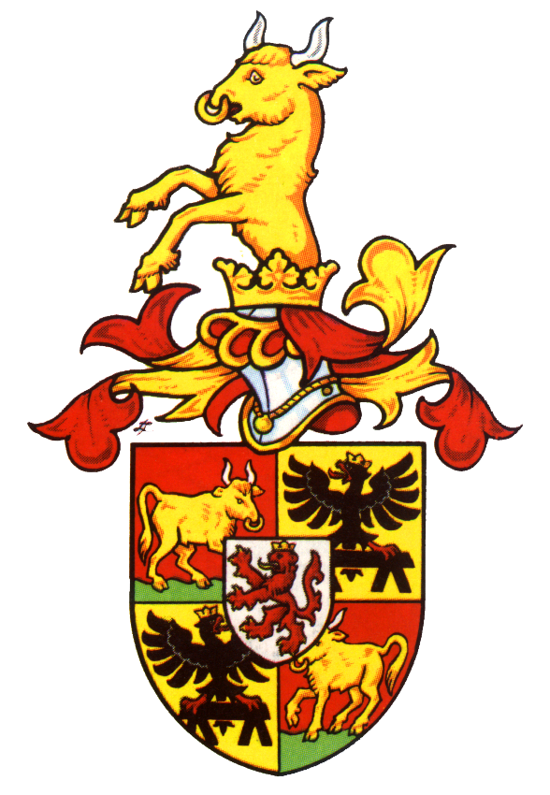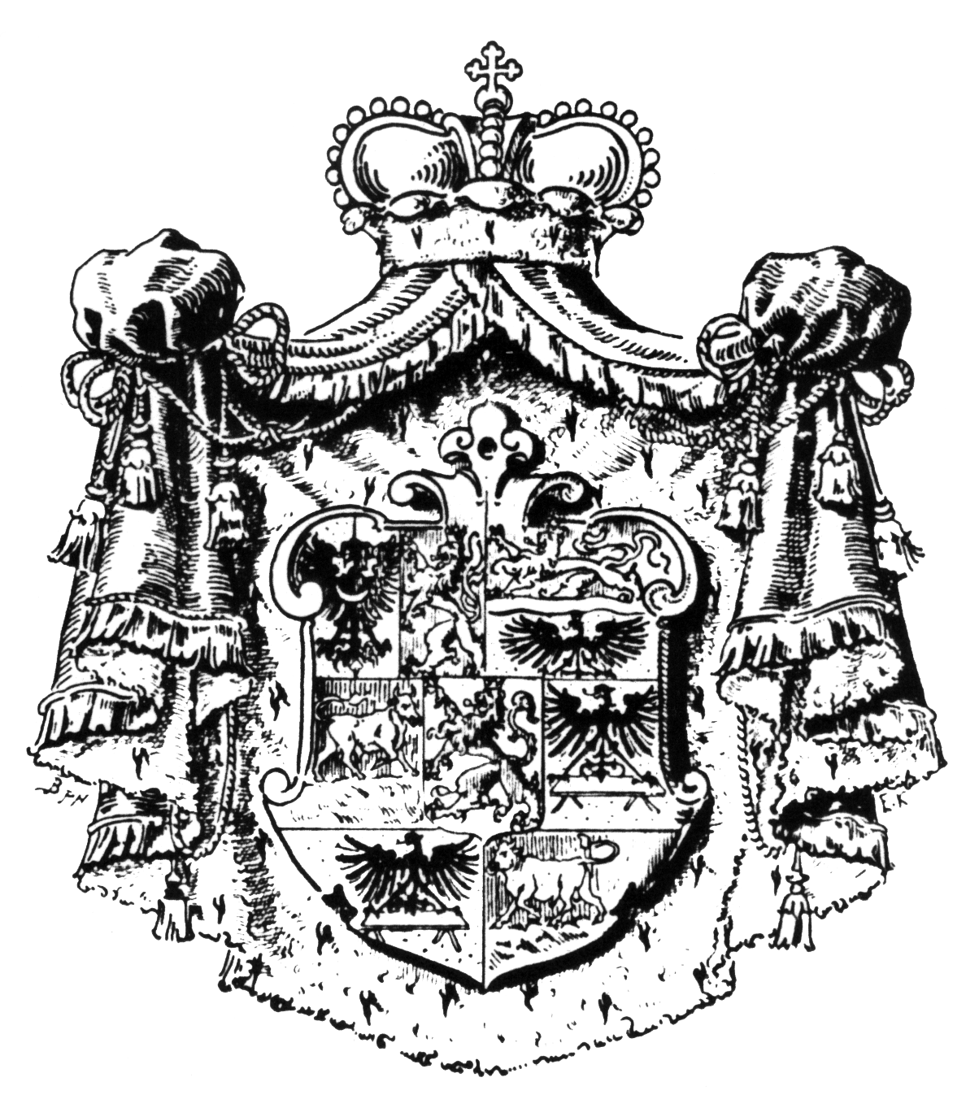

Erb Auerspergů – vlevo rodový (kresba Jiří Louda), vpravo knížecí (kresba Carl Krahl)

Auerspergové pocházeli ze starého slovanského šlechtického rodu v Kraňsku, odkud si přinesli do Čech rodový erb zlatého zubra v červeném štítě se zeleným trávníkem. Rodový erb se měnil a rozšiřoval po postupném povyšování do vyšších šlechtických stupňů. 1631 byl říšského hraběcího stavu povýšen Dietrich z Auerspergu. Jan Weigand hrabě z Auerspergu se stal vévodou ve slezském knížectví Münsterberg a po té byl v roce 1653 povýšen do knížecího stavu v primogenituře (Meraviglia, BA, s. 188, tab. 80).

NÁVRHY ZNAKU

- Znak č. 1 – V červeno-modře polceném štítě, pod černou hlavou se zlatým heroldským křížem stříbrný mořský pes se zlatým jazykem, držící levou tlapou zlatý vztyčený nůž.
Černá hlava se zlatým křížem je odvozena od znaku litomyšlského biskupství, s kterým jsou spojeny nejstarší dějiny obce. Mořský pes a modrá polovina štítu mají oporu v rodovém erbu vladyků z Bítovan, nůž je atributem sv. Bartoloměje, kterému je zasvěcen bítovanský kostel, svědek nejstarších dějin obce, s ním jako s mučedníkem je spojena červená polovina štítu. Štít rozdělený na dvě poloviny – červenou a modrou – lze vyložit jako symbol dvou částí obce – Bítovany a Bítovánky.

- Znak č. 2 – V modrém štítě, pod červenou hlavou se stříbrným položeným nožem se zlatou rukojetí, stříbrný mořský pes s červeným jazykem.
Hlava štítu s nožem má vztah k bítovanskému kostelu sv. Bartoloměje, který je svědkem nejstarších poznatelných dějin obce. Modrý štít a stříbrný mořský pes je převzat z erbu vladyků z Bítovan. Složení obce ze dvou místních částí může symbolizovat rozdělení štítu hlavou na dvě části.

- Znak č. 3 – Černo-stříbrně vpravo polcený štít. Vpravo zlatý heroldský kříž, vlevo červené kosmé břevno a v něm tři zlaté růže za sebou.
Černé pole se zlatým křížem je převzato ze znaku biskupství v Litomyšli, s kterým jsou spojeny nejstarší dějiny obce. Červené břevno s růžemi ve stříbrném poli má oporu v rodovém erbu hrabat ze Schönfeldu, jejichž erb je ve výzdobě bítovanského kostela. Složení obce ze dvou místních částí může symbolizovat rozdělení štítu polcením na dvě části.

- Znak č. 4 – Ve zlatém štítě s červenou patou, ve které tři zlaté růže vedle sebe, černá zlatě zdobená hrncová přilba s modro-stříbrnými přikryvadly a klenotem sedmi pavích per, z nichž prostřední a krajní vrcholí kytou z černých kohoutích per.
Zlatý štít a červená pata mají tinktury shodné s rodovými barvami Auerspergů, posledních šlechtických vlastníků obce. Červená pata štítu a zlaté růže jsou inspirovány erbem hrabat ze Schönfeldu, jejichž erb je v kostele sv. Bartoloměje, Přilba s přikryvadly a klenotem je rekonstrukcí obrazu klenotu v pečeti Mstislava z Bítovan z roku 1329 a 1347. Štít je patou rozdělen na dvě části, které mohou symbolizovat dvě místní části, které obec tvoří.

NÁVRHY VLAJKY

Vlajky měst a obcí se podle nepsaného pravidla odvozují od znaku. Barva štítu a hlavní figury je obvykle kombinována na list vlajky v podélných pruzích stejné šířky. Problémem návrhu nové vlajky je nesnadnost nacházení nepoužitých variant, protože kombinace dvou, tří i čtyř podélných pruhů v barvách modré, červené, bílé, žluté a zelené jsou v podstatě vyčerpány.

Úskalím návrhů obecních vlajek je také skutečnost, že dosud není k dispozici všeobecně přístupné kompendium vlajek existujících. Stejně tak jako znak, měla by i vlajka mít takovou podobu, aby jeho zaměnitelnost s jiným byla vyloučena.

Ke každému z předkládaných návrhů obecního znaku je přiložen návrh vlajky. Jejich podoba vychází z podoby a barevnosti znaku a znakových figur. Snahou bylo přenést i na vlajku informace obsažené ve znaku a zachovat do určité míry jeho schopnost ikonografické výpovědi. Vexilologická terminologie popisující vlajky je odlišná od heraldické a proto existují rozdíly v pojmenování a popisování téže figury, či téhož jevu.

Velikost vlajky je dána poměrem šířky listu k jeho délce 2 : 3.

- Vlajka č. 1/1 – List tvoří černý žerďový pruh, široký dvě desetiny délky listu a dva vodorovné pruhy, modrý a červený, každý s bílým klínem přiléhajícím k žerďovému okraji pruhu a s vrcholem v polovině délky listu. V žerďovém pruhu středový žlutý kříž, jehož ramena jsou široká desetinu šířky listu.
Černý žerďový pruh s křížem se shoduje s hlavou štítu. Vodorovné pruhy mají oporu v jednotlivých polích polceného štítu. Klíny jsou odvozeny od stříbrného mořského psa a mohou vyvolávat představu velkého písmene „B“, které je počátečním písmenem názvu obce.

- Vlajka č. 1/2 – List tvoří dva vodorovné pruhy, černý a červeno-modře polcený, v poměru 3 : 7. V černém pruhu žlutý středový kříž, jehož ramena jsou široká desetinu šířky listu. Uprostřed dolního pruhu bílý mořský pes se žlutým jazykem, držící levou tlapou žlutý vztyčený nůž.
Vlajka opakuje podobu znaku.

- Vlajka č. 1/3 – List tvoří dva vodorovné pruhy v poměru 3 : 7, černý a červeno-modře polcený v první čtvrtině délky listu. V černém pruhu žlutý kříž, jehož ramena jsou široká desetinu šířky listu, svislé rameno je v ose první čtvrtiny délky listu. Po dním v dolním pruhu bílý mořský pes se žlutým jazykem, držící levou tlapou žlutý vztyčený nůž.
Variantní návrh k předchozímu tím, že znamení ze znaku je posunuto blíže k žerdi. Toto posunutí je záměrné, protože v místě, kde je figura ze znaku vlajka „nejméně“ vlaje a figury sem umístěné jsou lépe čitelné, vlajka tak snadněji určitelná a pojmenovatelná. Podobný princip bude ještě uplatněn u dalších návrhů.

- Vlajka č. 2/1 – Modrý list s červeným žerďovým pruhem širokým čtvrtinu délky listu a bílým vlajícím klínem, jehož vrchol je uprostřed vlajícího okraje žerďového pruhu.
Modrý list se shoduje s barvou štítu, červený pruh s hlavou štítu a bílý klín je inspirován figurou mořského psa.

- Vlajka č. 2/2 – List tvoří dva vodorovné pruhy, červený a modrý, v poměru 1 : 3. V červeném pruhu bílý nůž se zlatou rukojetí, hrotem k žerďovému okraji listu, v modrém pruhu bílý mořský pes s červeným jazykem.
Vlajka opakuje podobu znaku.

- Vlajka č. 2/3 – List tvoří dva vodorovné pruhy, červený a modrý, v poměru 1 : 3. V žerďové polovině červeného pruhu bílý nůž se zlatou rukojetí, hrotem k žerďovému okraji listu, pod ním v modrém pruhu bílý mořský pes s červeným jazykem.
Variantní návrh k předchozímu tím, že znamení ze znaku je posunuto blíže k žerdi. Viz výklad k návrhu č. 1/3.

- Vlajka č. 3/1 – Bílý list s černým žerďovým pruhem širokým dvě desetiny délky listu a červeným kosmým pruhem vycházejícím z posledních tří osmin vlajícího okraje listu a z prvních tří osmin vlajícího okraje černého pruhu, ve kterém žlutý středový kříž s rameny širokými desetinu šířky listu.
Černý pruh s křížem opakuje pravou polovinu štítu a bílý list s červeným kosmým pruhem levou.

- Vlajka č. 3/2 – Bílý list s černým žerďovým pruhem širokým dvě desetiny délky listu a červeným kosmým pruhem vycházejícím z posledních tří osmin vlajícího okraje listu a z prvních tří osmin vlajícího okraje černého pruhu, ve kterém žlutý středový kříž s rameny širokými desetinu šířky listu. V červeném pruhu tři žluté růže za sebou.
Vlajka opakuje podobu znaku.

- Vlajka č. 4/1 – List tvoří dva vodorovné pruhy, žlutý a červený, v poměru 3 : 1. Ve žlutém pruhu dva modré žerďové klíny nad sebou s vrcholy v polovině délky listu.
Žlutý pruh je odvozen od štítu, červený od jeho paty. Modré klíny nacházejí oporu v modrých přikryvadlech přilby s klenotem. Klíny mohou vyvolávat představu velkého písmene „B“, které je počátečním písmenem názvu obce.

- Vlajka č. 4/2 – List tvoří dva vodorovné pruhy, žlutý a červený, v poměru 5 : 3. Ve žlutém pruhu, černá žlutě zdobená hrncová přilba s modro-bílými přikryvadly a klenotem sedmi pavích per, z nichž prostřední a krajní vrcholí kytou z černých kohoutích per. V červeném pruhu tři žluté růže vedle sebe
Vlajka opakuje podobou znaku.

Všechny návrhy znaků i vlajek jsou tvořeny na základně příslušných oborových pravidel, zásad a usancí. Volba kteréhokoliv z nich je volbou dobrou.

Přeji Vám při Vašem rozhodování šťastné okolnosti.

Stanislav Kasík

Roudnice nad Labem, 10. září 2009

